Me llamo_______________________ La fecha_________________
¿Cómo son tus clases? Período: ____
¿Cómo son tus clases?

- el maestro / la maestra  - el profesor / la profesora  - el estudiante / la estudiante  - el alumno / la alumna | - the teacher  - the professor (teacher)  - the student  - the student
- el aula  - la sala | - the classroom  - the classroom
- ¿Cuál es tu clase preferida / favorita?  - ¿Cuál es tu clase menos preferida / favorita?  - ¿Por qué?  - Mi clase preferida (favorita) es la clase de ___ porque…  - Mi clase menos preferida es la clase de ___ porque es...  - divertido (a)  - aburrido (a)  - difícil  - fácil  - creativo (a)  - gracioso (a)  - interesante  - emocionante  - tranquilo (a)  - estricto (a) | - What is your favorite/preferred class?  - What is your least favorite class?  - Why?  - My favorite class is __ because…  - My least favorite class is __  Because it is…  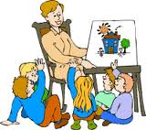  - fun  - boring  - difficult  - easy  - creative  - silly/amusing  - interesting  - exciting  - calm/laid-back  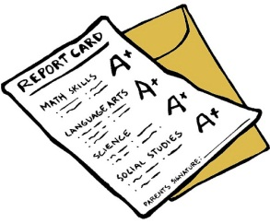  - strict
- Yo saco buenas notas.  - Yo saco malas notas.  - ¿Qué te gusta hacer en escuela?  - aprender  - enseñar  - estudiar  - comprender  - contestar  - escribir un cuento/un ensayo  - leer  - pintar  - dibujar  - contar  - tocar un instrumento  - cantar  - correr  - jugar deportes | - I get good grades.  - I get bad grades.  - What do you like to do in school?  - to learn  - to teach  - to study  - to understand  - to answer (a question)  - to write a story/an essay  - to read  - to paint  - to draw  - to count  - to play an instrument  - to sing  - to run  - to play sports

- ¿Cuál es tu clase favorita?
___________________________________________________________.

- ¿Por qué? ¿Cómo es la clase? (Based on your answer to the first question.)
___________________________________________________________.

- ¿Cómo se llama el maestro o la maestra? (Based on your answer to the first question.)
___________________________________________________________.

- ¿Cuál es tu clase menos favorita?
___________________________________________________________.

- ¿Por qué? ¿Cómo es la clase? (Based on number 4.)
___________________________________________________________.

